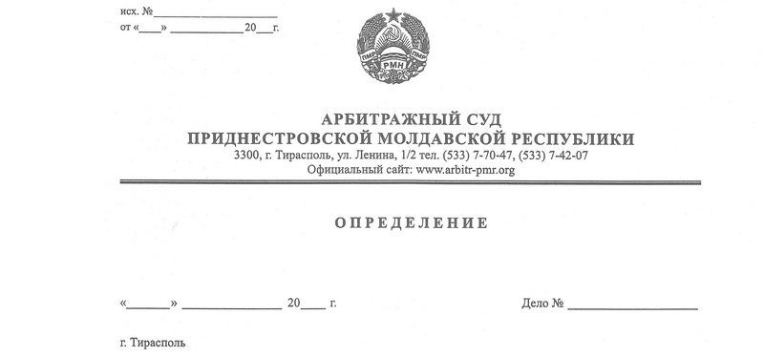

о приостановлении производства по делу

24 июля 19 32/19-10

Арбитражный суд Приднестровской Молдавской Республики в составе судьи Сливка Р.Б., рассмотрев в открытом судебном заседании заявление ликвидационной комиссии (ликвидатора) общества с ограниченной ответственностью «Лобус» Гайпель Л.С. о признании ликвидируемого должника – ООО «Лобус», г. Бендеры, ул. 40 лет Победы, д. 42, кв. 10, несостоятельным (банкротом) без возбуждения конкурсного производства, при участии:

от заявителя: Малышкин В.В. по доверенности от 30 мая 2019 года №7, Гайпель Л.С. – ликвидатор ООО «Лобус»,

от налогового органа: Лупу М.Н. по доверенности от 21 января 2019 года № 11,

**УСТАНОВИЛ:**

Ликвидатор ООО «Лобус» Гайпель Л.С. обратилась в Арбитражный суд ПМР с заявлением о признании ликвидируемого должника – ООО «Лобус» несостоятельным (банкротом) без возбуждения конкурсного производства.

Определением Арбитражного суда ПМР от 08 февраля 2019 года заявление принято к производству. Определением Арбитражного суда ПМР от 22 марта 2019 года производство по делу № 32/19-10 было приостановлено до окончания проведения внепланового мероприятия по контролю в отношении ООО «Лобус». Определением Арбитражного суда ПМР от 24 мая 2019 года производство по делу возобновлено и судебное заседание назначено на 31 мая 2019 года. Очередное судебное заседание назначено на 24 июля 2019 года (определение от 26 июня 2019 года).

В ходе судебного заседания ООО «Лобус» и Налоговой инспекцией по г. Бендеры заявлено письменное ходатайство о приостановлении производства по делу №32/19-10 до окончания производства по уголовному делу №.2019050327.

Так, как следует из представленного налоговой инспекцией в материалы дела письма Главного следственного управления Следственного комитета ПМР №2913-02/19 от 12 июля 2019 года, в отношении руководства ООО «Лобус» в лице его учредителей на основании Постановления от 11 июля 2019 года возбуждено уголовное дело №2019050327 по признакам состава преступления, предусмотренного статьей 193 Уголовного кодекса ПМР.

Согласно указанному постановлению Следственным комитетом установлено, что учредители ООО «Лобус» с целью представления и признания общества несостоятельным (банкротом) и не способным выплатить имеющуюся перед бюджетом задолженность по налогам и иным обязательным платежам в период времени с февраля 2018 года по декабрь 2018 года умышленно совершили отчуждение всего имеющегося имущества организации, в том числе имущества, внесенного в уставный капитал в пользу подконтрольных учредителям лиц. Таким образом, Следственный комитет усмотрел в действиях указанных лиц признаки состава преступления – преднамеренное банкротство.

В соответствии с частью второй статьи 71 АПК ПМР Арбитражный суд имеет право приостановить производство по делу и по иным основаниям, чем это предусмотрено частью первой данной статьи Кодекса, что в полной мере корреспондируется с положениями статьи 55 Закона ПМР «О несостоятельности (банкротстве)».

Изложенные в письме Следственного комитета ПМР обстоятельства свидетельствуют о наличии взаимосвязи между уголовным делом №2019050327 и арбитражным делом № 32/19-10 и исключают возможность признания должника несостоятельным (банкротом) без возбуждения конкурсного производства в случае признания руководства ООО «Лобус» в лице его учредителей виновными в совершении преступления, предусмотренного статьей 193 Уголовного кодекса ПМР. В связи с этим суд приходит к выводу о невозможности рассмотрения данного дела до окончания производства по уголовному делу №2019050327.

В связи с изложенным, арбитражный суд считает заявленные ходатайства обоснованными и подлежащими удовлетворению.

Арбитражный суд ПМР, руководствуясь частью второй статьи 71 статьями 73, 107, 128 Арбитражного процессуального кодекса ПМР, статьей 55 Закона ПМР «О несостоятельности (банкротстве)»,

**ОПРЕДЕЛИЛ:**

1. Ходатайство ООО «Лобус» и Налоговой инспекции по г. Бендеры удовлетворить.

2. Производство по делу № 32/19-10 приостановить до завершения производства по уголовному делу № 2019050327, возбужденному в отношении учредителей ООО «Лобус» Балан А.С., Грек Е.А., Новойдарского С.Ю. по признакам преступления предусмотренного статьей 193 Уголовного кодекса ПМР.

3. Обязать лиц, участвующих в деле, представить информацию о миновании обстоятельств, послуживших основанием для приостановления производства по делу, в Арбитражный суд ПМР.

Определение может быть обжаловано в течение 15 дней со дня его вынесения в кассационную инстанцию Арбитражного суда ПМР.

Судья Р.Б. Сливка